Новый сервис на цифровой платформе «Мой экспорт»
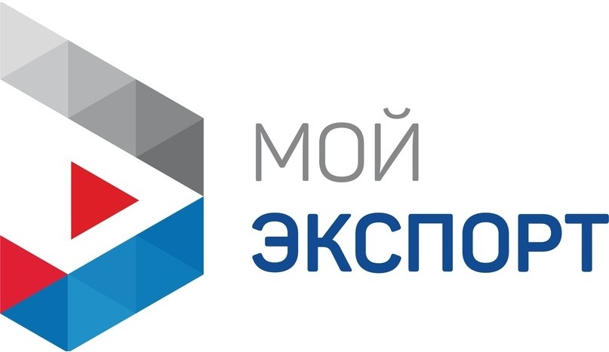
Российские компании теперь могут оформлять заявки на размещение продукции АПК в демонстрационно-дегустационных павильонах в электронной форме на цифровой платформе «Мой экспорт».
Главной целью павильонов является продвижение продукции российских экспортеров и создание условий для эффективного общения с потенциальными потребителями и бизнес-сообществом зарубежных стран. Благодаря этой программе отечественные производители могут эффективнее представить свою продукцию и установить прочные деловые связи с иностранными партнерами. Начиная с октября 2023 года, экспортеры подают заявки на размещение своей продукции в демонстрационно-дегустационных павильонах через цифровую платформу «Мой экспорт». Для этого необходимо зарегистрироваться на портале.
Данную меру поддержки РЭЦ предоставляет экспортерам с 2017 года. Первый шоу-рум был открыт в Китае. В настоящий момент на приоритетных рынках свою продукцию потенциальным покупателям предлагают более 130 компаний отечественного агропрома, они экспонируют свыше 2 тысяч уникальных позиций.
При размещении продукции в павильонах российские компании обеспечиваются бесплатной инфраструктурой (выставочные площади, оборудование, содержание павильона, стендов и иного оборудования). Также им доступно продвижение продукции и реклама на международных площадках. Кроме того, экспортеры со стороны РЭЦ получают активное привлечение потенциальных покупателей.
Для получения дополнительной информации и подачи заявок экспортеры могут обращаться к специалистам РЭЦ. Контактные данные: Карелина Александра, karelina@exportcenter.ru, +7 (495) 937-47-47 (доб.1382), Киселева Ольга, gvozdeva@exportcenter.ru, +7 (495) 937-47-47 (доб.1308). С вопросами можно также обратиться по адресу pavilion@exportcenter.ru.

